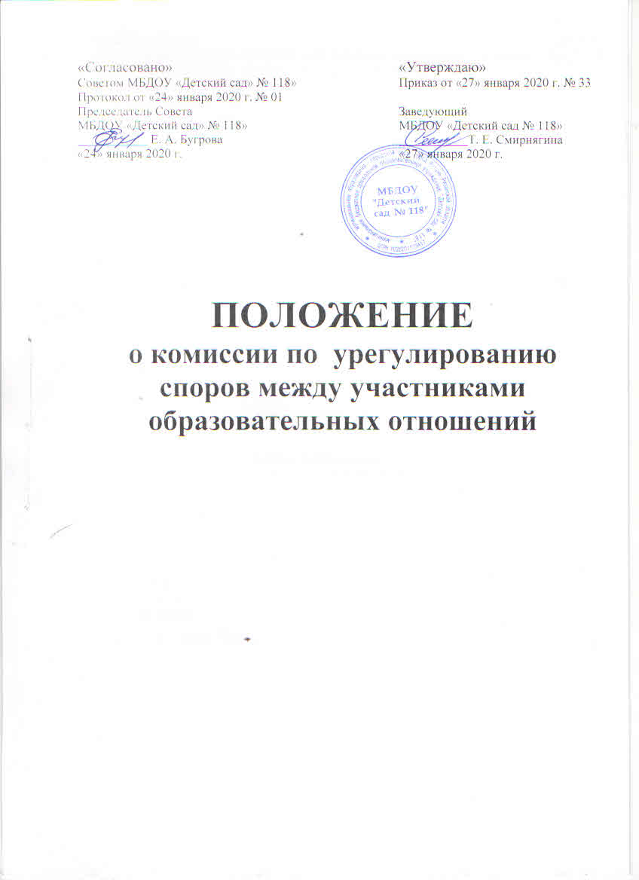

- Общие положения
1.1 Настоящее положение о комиссии по урегулированию споров между участниками образовательных отношений (далее – Положение) устанавливает порядок создания, организации работы, функции и полномочия, регламент работы, порядок принятия и оформления решений Комиссии по урегулированию споров между участниками образовательных отношений (далее Комиссия) в МБДОУ «Детский сад №118» (далее Учреждение).
1.2 Комиссия создается в соответствии со статьей 45 Федерального закона от 29 декабря 2012 г. №273-ФЗ «Об образовании в Российской Федерации» (далее – Федеральный закон № 273) в целях урегулирования разногласий между участниками образовательных отношений по вопросам реализации права на образование, в том числе в случаях возникновения конфликта интересов педагогического работника, за исключением споров, для которых установлен иной порядок рассмотрения.
1.3 Настоящее Положение утверждено с учетом мнения совета родителей (законных представителей) несовершеннолетних обучающихся Учреждения (протокол Попечительского совета от 24.10.2019 № 1) и Советом Учреждения (протокол от 24.01.2020 № 01).
1.4. Изменения в Положение могут быть внесены только с учетом мнения Совета Учреждения и Попечительского Совета, а также по согласованию с Общим собранием трудового коллектива Учреждения.
1.5 Комиссия в своей деятельности руководствуется Конституцией Российской Федерации, Федеральным законом № 273, а также другими федеральными законами, иными нормативными правовыми актами субъектов Российской Федерации, содержащими нормы, регулирующие отношения в сфере образования, локальными нормативными актами образовательной организации, коллективным договором и настоящим Положением.

- Порядок создания, организации работы Комиссии
2.1 Комиссия создается в составе 6 (шесть) членов из равного числа представителей родителей (законных представителей) несовершеннолетних обучающихся и представителей работников учреждения.
Делегирование представителей участников образовательных отношений в состав Комиссии осуществляется Попечительским Советом МБДОУ и общим собранием работников.
Сформированный состав Комиссии объявляется приказом заведующего Учреждением.
  - Срок полномочий Комиссии составляет не менее одного года.
  - Члены Комиссии осуществляют свою деятельность на безвозмездной основе.
  - Досрочное прекращение полномочий члена Комиссии осуществляется:
    - на основании личного заявления члена Комиссии об исключении из его состава;
    - по требованию не менее 2/3 членов Комиссии, выраженному в письменной форме;
    - в случае отчисления из Организации обучающегося, родителем (законным представителем) которого является член Комиссии, или увольнения работника – члена Комиссии.
  - В случае досрочного прекращения полномочий члена Комиссии в ее состав избирается новый представитель от соответствующей категории участников образовательного процесса.
  - В целях организации работы Комиссии избирает из своего состава председателя и секретаря.
  - Комиссия собирается по мере необходимости. Решение о проведении заседания Комиссии принимается ее председателем на основании обращения (жадлбы, заявления, предложения) участника образовательных отношений не позднее 15 рабочих дней с момента поступления такого обращения.
  - Обращение подается в письменной форме. В жалобе указываются конкретные факты или признаки нарушений прав участников образовательных отношений, лица, допустившие нарушения, обстоятельства.

- Порядок принятия решения Комиссии
3.1 Комиссия принимает решения не позднее 10 учебных дней с момента начала его рассмотрения. Заседание Комиссии считается правомочным, если на нем присутствовало не менее 3⁄4 членов Комиссии.
Лицо, направившее в Комиссию обращение, вправе присутствовать при рассмотрении этого обращения на заседании Комиссии. Лица, чьи действия обжалуются в обращении, также вправе присутствовать на заседании Комиссии и давать пояснения. Для объективного и всестороннего рассмотрения обращений Комиссия вправе приглашать на заседания и заслушивать иных участников образовательных отношений.
Неявка данных лиц на заседание Комиссии либо немотивированный отказ от показаний не являются препятствием для рассмотрения обращения по существу.
3.2 Комиссия принимает решение большинством голосов членов, присутствующих на заседании Комиссии.
3.3 В случае установлении фактов нарушения прав участников образовательных отношений Комиссия принимает решение, направленное на восстановление нарушенных прав. На лиц, допустивших нарушение прав обучающихся, родителей (законных представителей) несовершеннолетних обучающихся, а также работников организации Комиссии возлагает обязанности по устранению выявленных нарушений и (или) недопущению нарушений в будущем.
Если нарушения прав участников образовательных отношений возникли вследствие принятий решений Учреждения, в том числе вследствие издания локального нормативного акта, Комиссия принимает решение об отмене данного решения Учреждения (локального нормативного акта) и указывает срок исполнения.
Комиссия отказывает в удовлетворении просьбы лица, обратившегося с жалобой на нарушение его прав, если посчитает жалобу необоснованной, не выявит факты указанных нарушений, не установит причинно-следственную связь между поведением лица, действия которого обжалуются, и нарушением прав лица, подавшего жалобу, или его законного представителя.
3.4 Решение Комиссии оформляется протоколом.
Решение Комиссии обязательно для исполнения всеми участниками образовательных отношений и подлежит исполнению в указанный срок.
3.5 Решение Комиссии может быть обжаловано в установленном законодательством Российской Федерации порядке.

